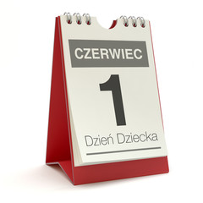
1 czerwca obchodzimy w Polsce Międzynarodowy Dzień Dziecka. Jest to dzień, w którym szczególnie pamiętamy o prawach dziecka. Są one zapisane w Konstytucji Rzeczpospolitej Polskiej oraz w Deklaracji praw dziecka. O ich przestrzeganie dba Rzecznik Praw Dziecka, którym jest obecnie Mikołaj Pawlak.

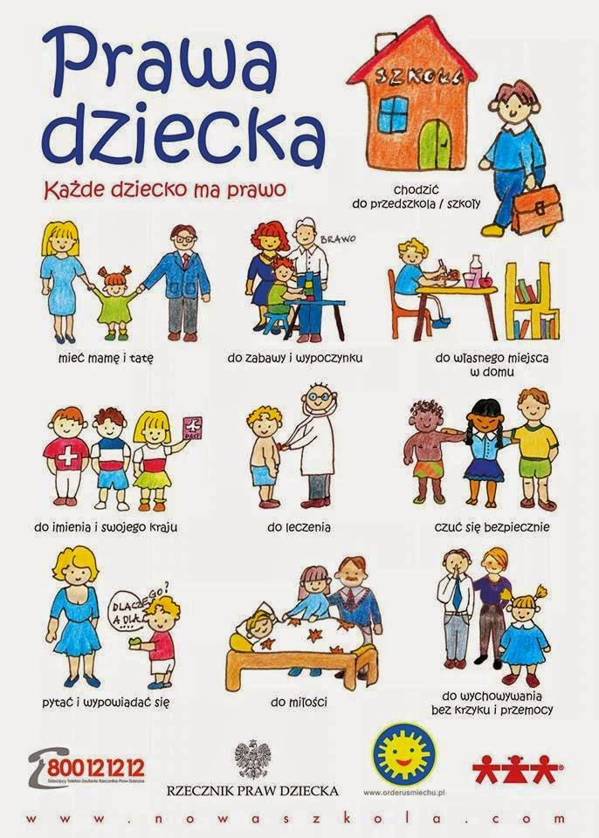
Dzień Dziecka jest idealnym dniem, aby spędzić go w rodzinnym gronie. Żeby był to czas pełen radości i wspólnej zabawy proponujemy następujące zajęcia.
Jeśli chcecie pochwalić się jak spędziliście Dzień Dziecka prosimy o przesłanie zdjęć na adres e-mail monika.gradecka1@wp.pl
1.Może upieczecie wspólnie ciasto lub inną słodką potrawę. Nasze propozycje:
Babeczki
https://ciastkozercy.pl/babeczki-z-jagodami/
Sałatka owocowa
https://smaker.pl/przepisy-desery/przepis-salatka-owocowa,110034,mimiwiki.html
2. Obejrzyjcie wspólnie film, albo bajkę:
Mój przyjaciel Smitty
https://www.youtube.com/watch?v=twszMqIyK4M
Sztorm. Najszybszy kundel świata
https://www.youtube.com/watch?v=dxXiOqSSUqk
3. Może ułożycie razem puzzle???
4. Albo zrobicie piknik w ogrodzie?
5. Zagracie w gry planszowe, kalambury załączniki proponowanych przez nas gier znajdują się poniżej. A może wspólnie stworzycie swoją grę planszową…..
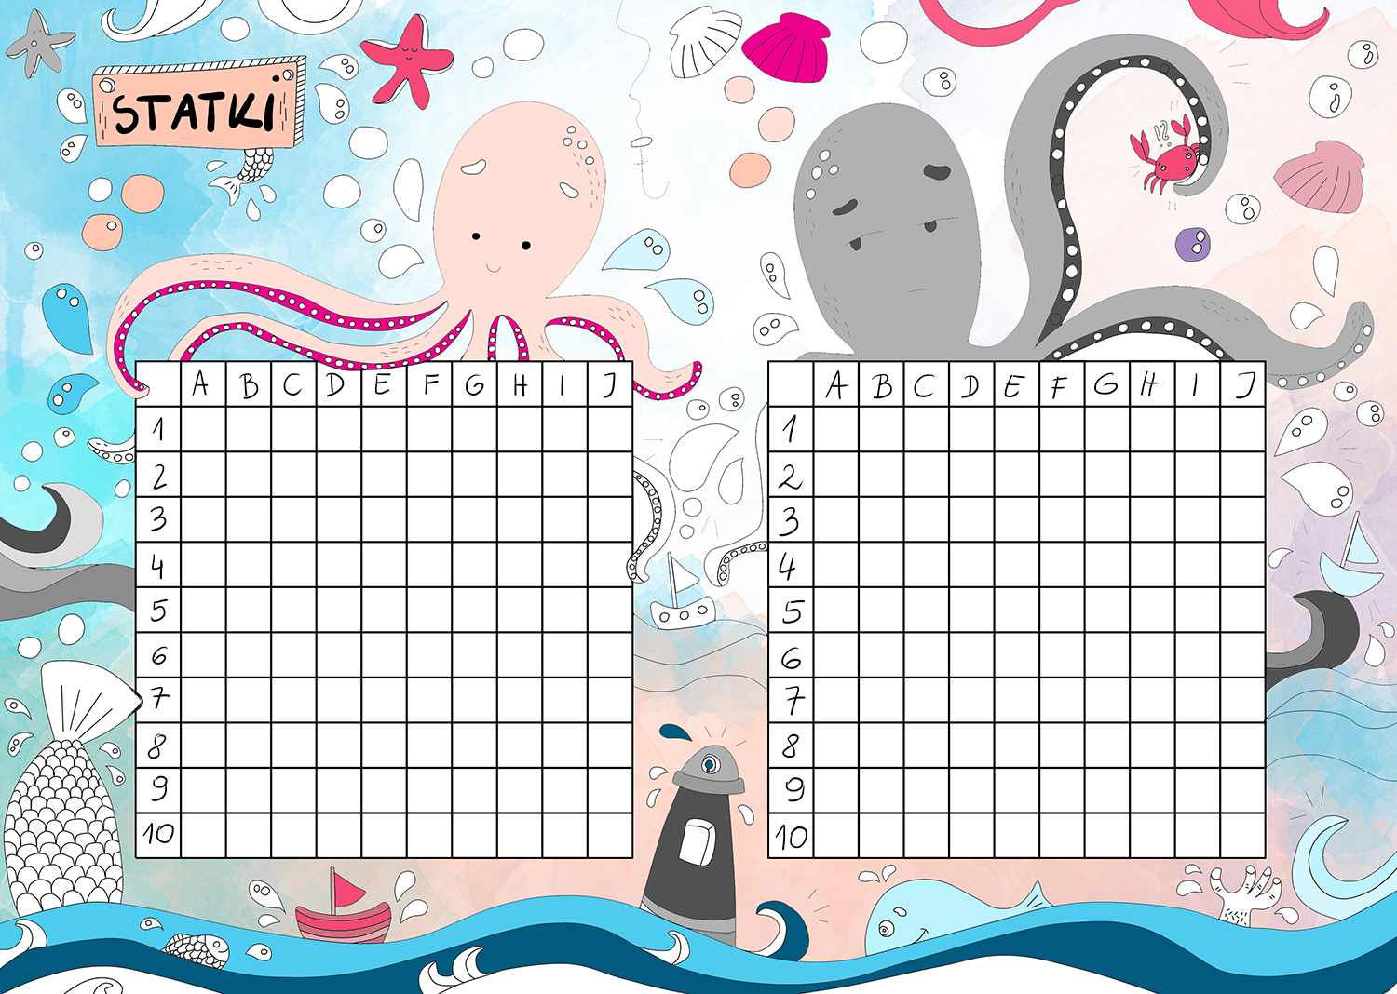

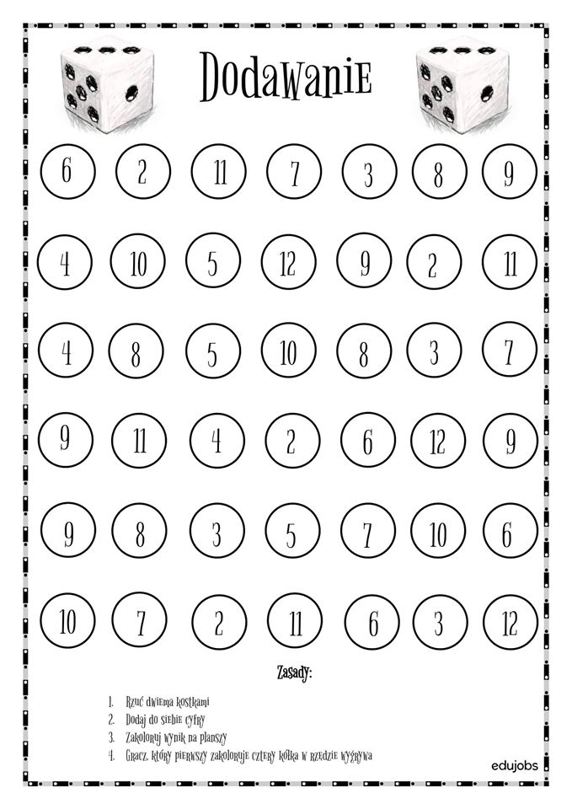

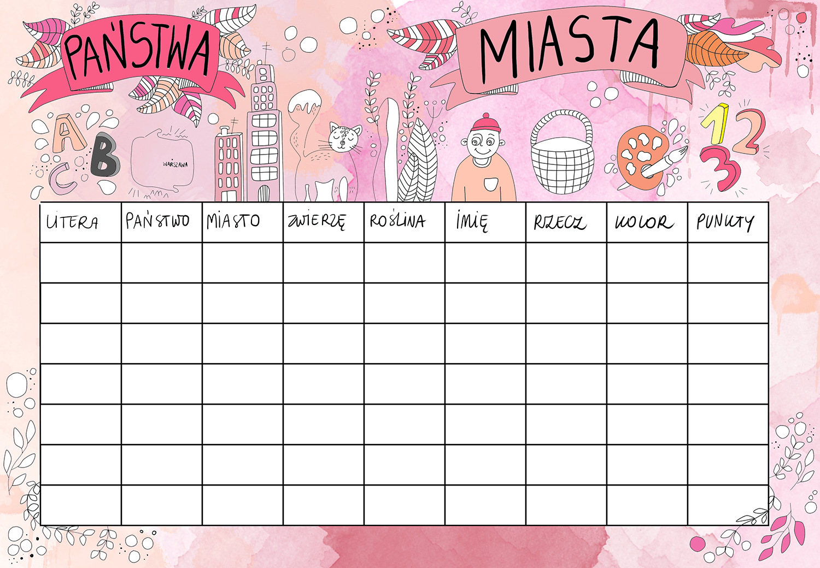

Co to są prawa dziecka?
https://brpd.gov.pl/prawa-dziecka
Piosenka o dzieciach
https://www.youtube.com/watch?v=Mudintn3BM4
https://www.youtube.com/watch?v=7K3_mSb1zRQ

Dzieci z różnych stron świata

https://filing.pl/magiczne-zdjecia-uchwycajace-radosc-bawiacych-sie-dzieci-z-roznych-stron-swiata/

Wiersze o dzieciach

http://lena.libra-wrd.pl/Wierszoteka/Dziecko.htm

